27 巨人的花园

1. 回味童话，揭示课题
2. 同学们，今天我们一起去奇妙的童话王国，那里面藏着许多奇妙的故事，出示：灰姑娘、白雪公主和七个小矮人、青蛙王子。

这些故事你们都看过吗？你觉得什么地方很神奇？

1. 今天我们再学习一篇童话故事，读课题，生齐读《巨人的花园》。

你能从哪里看出这是一篇童话？预设：从课题中的巨人，现实生活中没有巨人，板贴童话 出示课文插图。

预设：孩子们还没有巨人的一只脚大。太超常了，童话中的人物就是这样的奇妙。

二、了解作者，疏通字词

1. 这篇童话的作者是英国的王尔德，补充作者材料，奥斯卡·王尔德（1854-1900），英国著名的童话作家，一生创作童话故事9篇。（但是篇篇都是精品）英国《典雅》杂志将他和安徒生相提并论，说他的《巨人的花园》堪称为“完美之作”。
2. 那接下来就请大家走进这篇完美之作，看看巨人的花园是怎样的。打开课本，默读课文，找出文中描写花园的语段，用直线画出来。（生默读、划线）
3. 找到了吗？把你找到的语段读给同桌听听，注意读准字音，读通句子。
4. 请同学来读读看，其他同学注意听，他读的对不对。（出示语段）

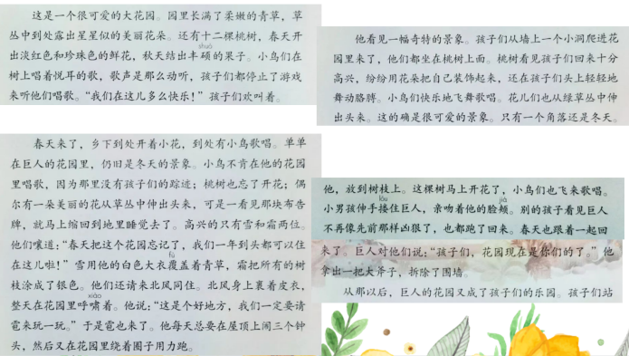

1. 集中出示语段，请大家观察一下这些描写花园的语段，你有什么发现？

预设：（1）语言写的很优美，都像是一个个人。

作者通过拟人化的语言描绘了故事中的动物、事物，它们仿佛一个个活灵活现的人，丰富的想象力营造了神奇的情境。

1. 花园的景色发生了变化。

从春暖花开的花园变得凄凉又变得生机勃勃，变成了孩子们的乐园。

1. 为什么会有这样的变化？

出示： （1）我不允许任何人在里面玩。于是他在花园的四周砌了一道高墙，挂出一块布告牌：禁止入内 违者重惩

（2）我多么自私啊！（3）他拿出一把大斧子，拆除了围墙。

注意生字新词，指导朗读，明白砌和拆是一对反义词。

三、理清脉络、感受花园

1、巨人态度的变化使得花园的景色不断发生着变化，请你把这种变化填写在下面表格中。

|  |  |
| --- | --- |
| 巨人的态度 | 花园（用一句话或一个词概括） |
|  |  |
|  |  |
|  |  |
|  |  |

2、交流表格。

1. 借助表格，用两到三句话说说这个童话讲了一个什么样的故事。

预设：巨人外出时，孩子们在花园里玩耍，花园很可爱；巨人把孩子们赶走了，花园变得凄凉；巨人拆除围墙迎来孩子们后花园变成了乐园。

1. 这样一波三折的情节让大家充满了好奇和想象，是啊，童话故事往往就是通过这样神奇的情节，来吸引一批批读者，让大家感受其中的美好。
2. 你们想不想走进这个可爱的花园？指名读可爱的花园部分。
3. 花园的可爱体现在哪些地方？用笔圈一圈，写下你的感受。预设：鸟语花香、满园春色、春暖花开……
4. 作者把他们写的十分可爱，一行一行读

（3）拟人化的语言充满着童话的奇妙，让我们带着这种开心，快乐的感觉再读一读。配乐

1. 刚刚我们身临其境地感受到了花园的可爱，大家心中也一定有自己的可爱的花园，展开想象，也用上这样神奇的语言，把你心中的花园描绘下来吧。
2. 写好了吗？把你的花园读给小组成员听一听，按照表格打好星。

|  |  |  |  |  |
| --- | --- | --- | --- | --- |
| 学号 | 语言通顺 | 语言神奇 | 字迹端正 | 总星星数 |
|  |  |  |  |  |
|  |  |  |  |  |
|  |  |  |  |  |
|  |  |  |  |  |
|  |  |  |  |  |
|  |  |  |  |  |

注意：每个小项最多打三颗

四、课堂小结，引发兴趣

这堂课我们从情节、情境、语言三个方面感受到童话的奇妙，也欣赏到了巨人花园的可爱，可事实上随着巨人态度的变化，花园的景色也发生着变化。为什么会这样呢？下节课我们再来探个究竟。

五、作业设计，拓展阅读

1、抄写自己喜欢的句子与段落。

2、课外阅读王尔德的童话作品，如《自私的巨人》等。

1. 板书设计

27巨人的花园 童话

可爱 情境神奇

凄凉 情节神奇

语言神奇

乐园

27《巨人的花园》学习单

1、巨人态度的变化使得花园的景色不断发生着变化，请你把这种变化填写在下面表格中。

|  |  |
| --- | --- |
| 巨人的态度 | 花园（用一句话或一个词概括） |
|  |  |
|  |  |
|  |  |
|  |  |

2、可爱的花园还可能是什么样的呢？大家心中也一定有自己的可爱的花园，用笔把你心中的花园描绘下来吧。

这真是一个可爱的大花园。

3、评价表

|  |  |  |  |  |
| --- | --- | --- | --- | --- |
| 学号 | 语言通顺 | 语言神奇 | 字迹端正 | 总星星数 |
|  |  |  |  |  |
|  |  |  |  |  |
|  |  |  |  |  |
|  |  |  |  |  |
|  |  |  |  |  |
|  |  |  |  |  |

注意：每个小项最多打三颗